# | Arbeitsbeschreibung | Bild
1. | Lösen des Platzhalters | 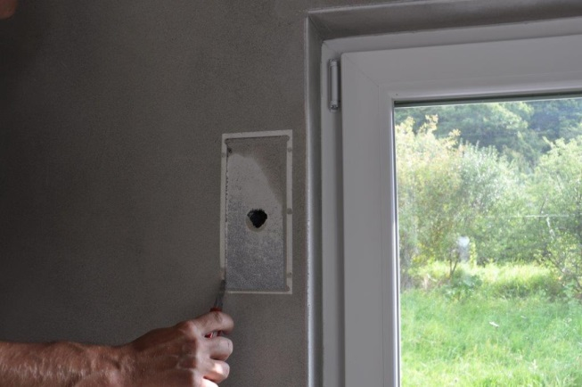  Abbildung 1 Originalbildnummer: DSC_0550
2. | Herausnehmen des Platzhalters | 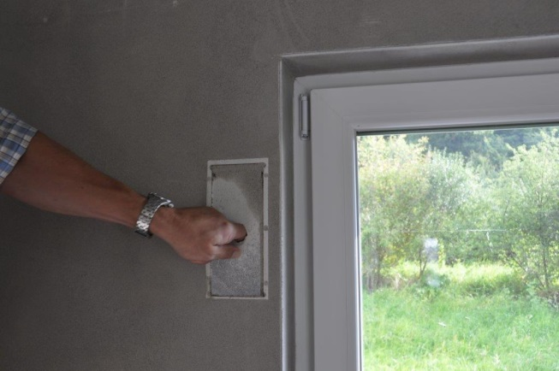  Abbildung 2 Originalbildnummer: DSC_0557
3. | Freigelegter Einschub für Airfox.  Zum Einbau der Steuerplatine | 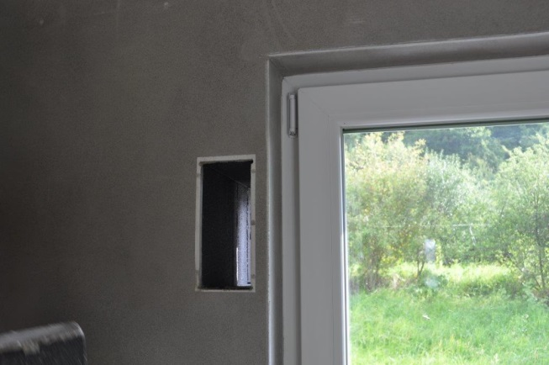  Abbildung 3 Originalbildnummer: DSC_0566
4. | Einstecken der vorkonfektionierten Kabel in die Steuerplatine | 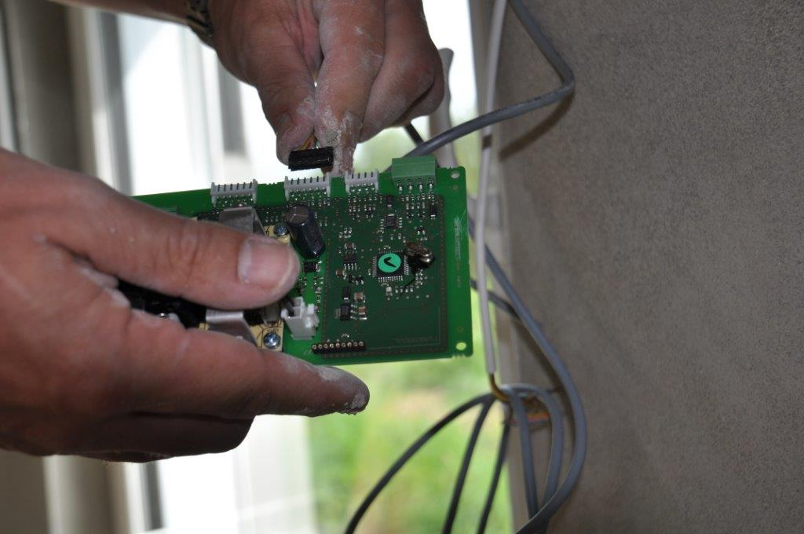  Abbildung 4 Originalbildnummer: DSC_0625
5. | Einsetzen der Airfoxkassette | 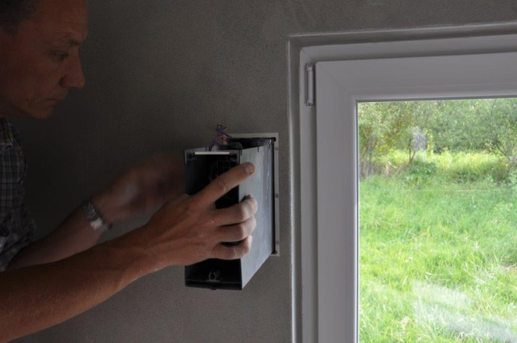  Abbildung 5 Originalbildnummer: DSC_0579
6. | Kassette eingesetzt in Compactsystem | 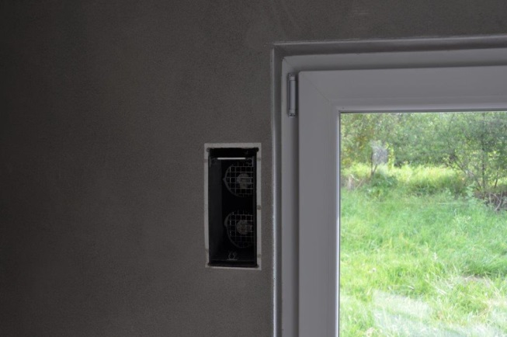  Abbildung 6 Originalbildnummer: DSC_0583
7. | Im Compactsystem vorinstallierte Unterputzdose mit Verkabelung | 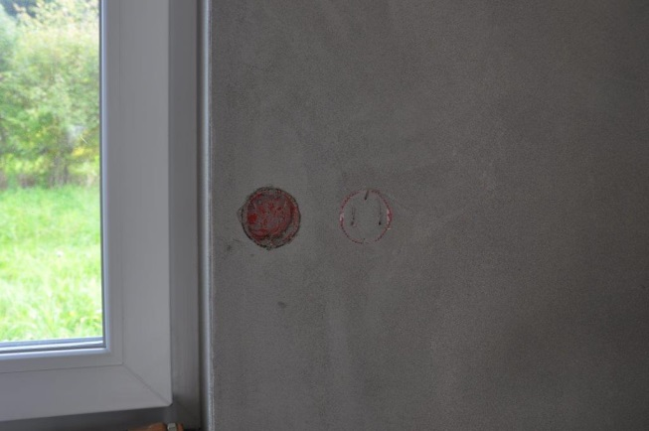  Abbildung 7 Originalbildnummer: DSC_0590
8. | Entfernen der Schutzkappe Unterputzdose | 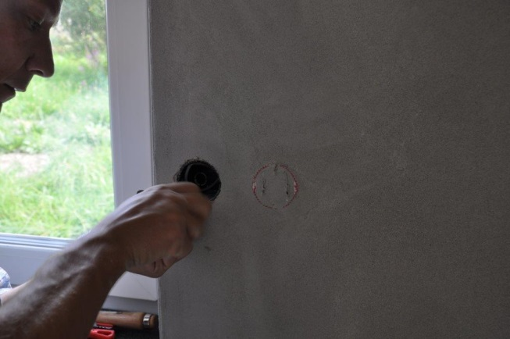  Abbildung 8 Originalbildnummer: DSC_0591
9. | anbringen des Grundrahmens vom Bedienelement | 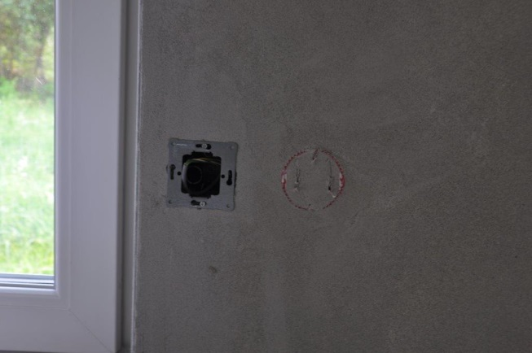  Abbildung 9 Originalbildnummer: DSC_0598
10. | Anschließen der Bedienelementes nach Schaltplan. | 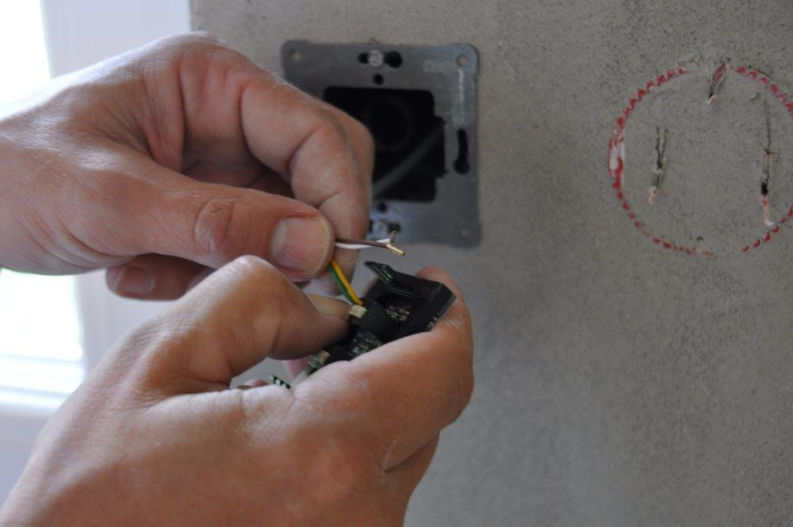  Abbildung 10 Originalbildnummer: DSC_0602
11. | Eindrücken des Bedienelementes in den Grundrahmen | 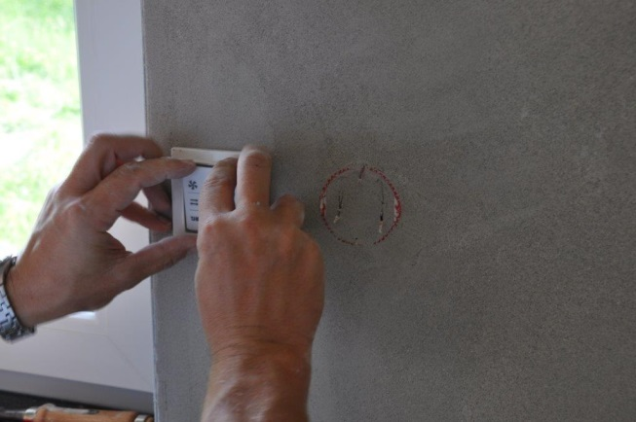  Abbildung 11 Originalbildnummer: DSC_0607
12. | Anbringen der Innenblende | 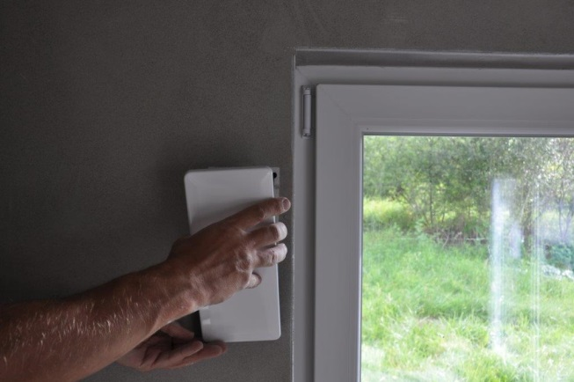  Abbildung 12 Originalbildnummer: DSC_0584
13. | Innenblende fertig montiert | 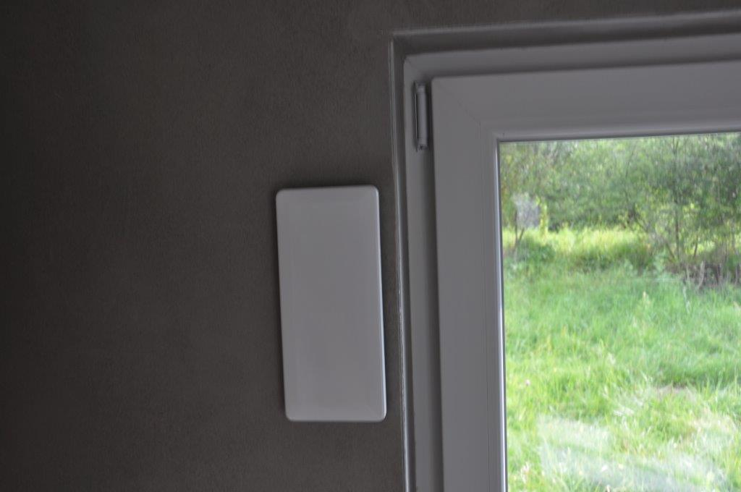  Abbildung 13 Originalbildnummer: DSC_0589
14. | montierte Innenblenden  montiertes Bedienfeld | 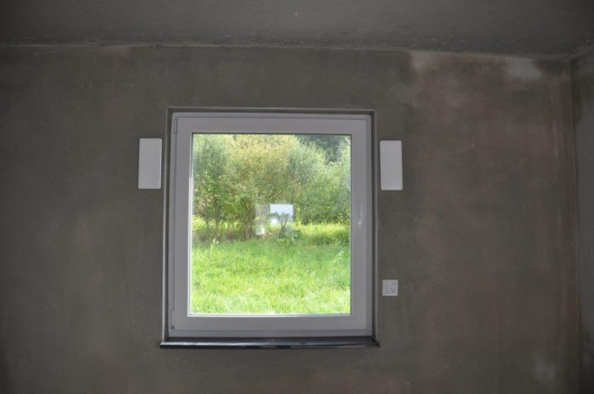  Abbildung 14 Originalbildnummer: DSC_0637
Einbau Compact
# | Arbeitsbeschreibung | Bild
 | Pfad: P:\bilder_einbau_airfox_090714
 | Das Element wird im Gebäude vormontiert. | 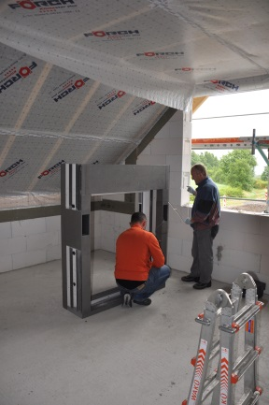  Abbildung 15 Originalbildnummer: DSC_0094
 | Das vormontierte Element wird in die Rohbauöffnung eingesetzt und ausgerichtet. | 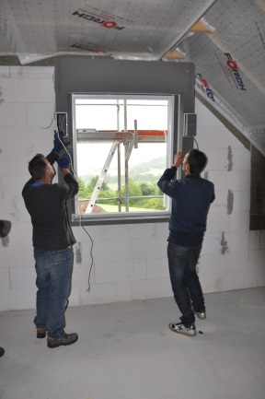  Abbildung 16 Originalbildnummer: DSC_0096
 | Fertig eingesetztes Compactsystem im Mauerwerk | 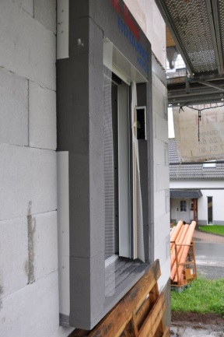  Abbildung 17 Originalbildnummer: DSC_0014
 | Fertig eingesetztes Compactsystem im Mauerwerk  Öffnung für Lüftungsgitter  (Außen im Laibungsbereich) | 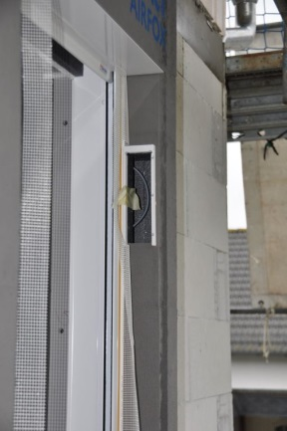  Abbildung 18 Originalbildnummer: DSC_0015

